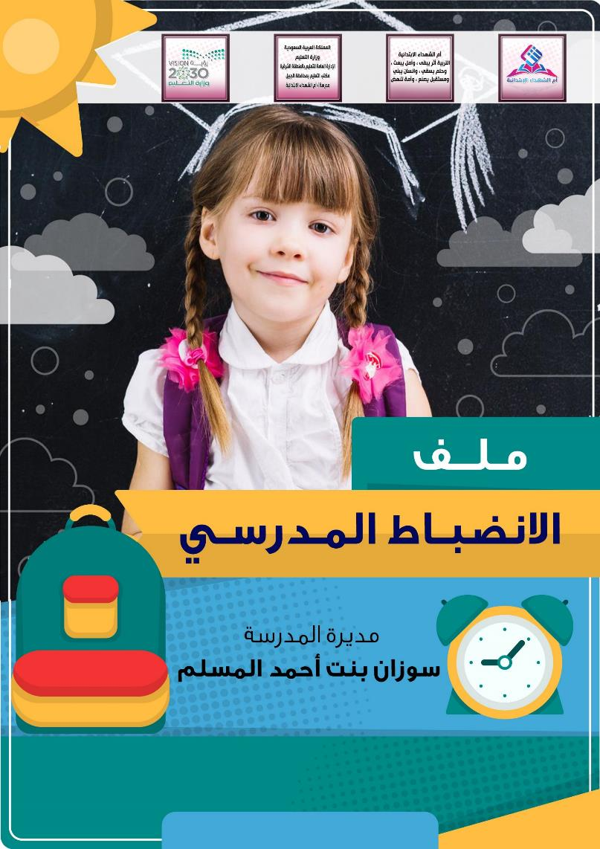
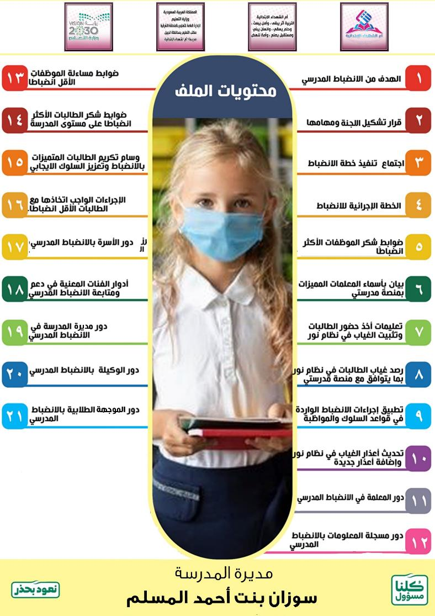
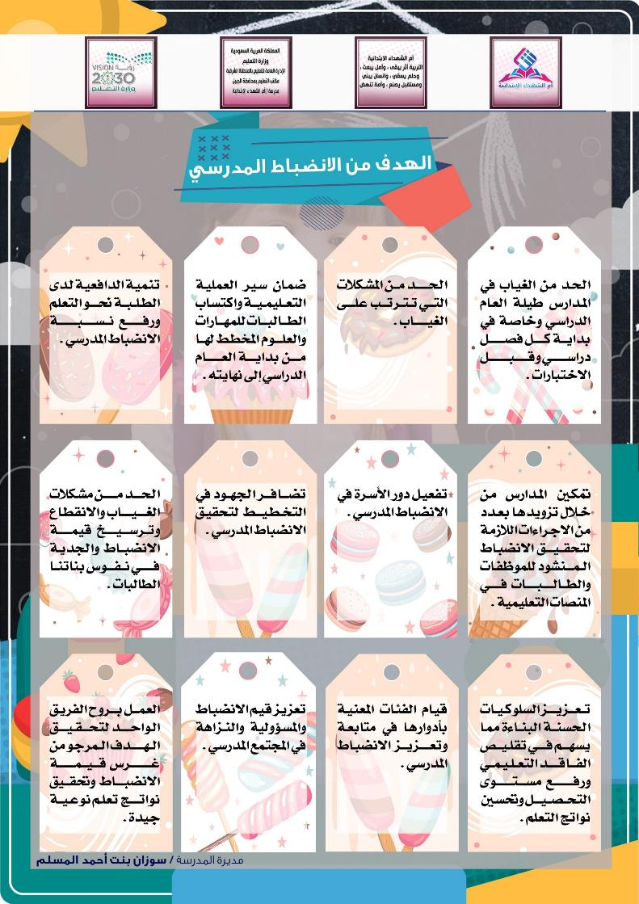



قرار تشكيل لجنة الانضباط المدرسي

بشــأن : اعتماد تشكيل لجنة الانضباط المدرسي

اليوم : الأحد التاريخ: 01 / 02 / 1444هـ المدة : عام دراسي

اســــــتــــــنــــــادًا عــــلـــــى الصـــــــلاحيــــــــة رقـــــــم ( 1 ) الـواردة فـي دليـــــــــل الصـلاحيــــــــات الــمــــمنـــــوحــــــة لمديرة الــــمدرســــــة بـالقـــــــرار الــــــوزاري رقـم 37617168 وتـاريخ 1 / 4 / 1437 هـ ، والدلـــــيـــــل التـــــنـــظـــيــــمـــــي لــــمــدارس التعليــــم العام للعام : 1442 ه ، فــــقــــــــد تقــــــــرر تشـكيل المجـالـــــــــــــس واللجـان فـي المـــــدرســــــــــة وتفعيـل دورهـا وتحديـد مواعيــــــــــــد وأماكن اجـــــــتــــــــمـــــــاعــــــاتهـــــــا، واســـــتـــــنـــــــــادًا إلى ما ورد في الدليــــــــــل التنظيمـــــــي لــــمـــــــدارس التعلــــــيــــــــــــم العـــــــــــام ، فقـــــــــد قرر تشكيل لجنة الانضباط المدرسي للعام الدراسي 1444 هـ .

م | الاســـــــــم | الوظيفــــــة | العمل المسند لها | التوقيـــــــع | ملاحظات
1
2
3
4
5
6
7
8

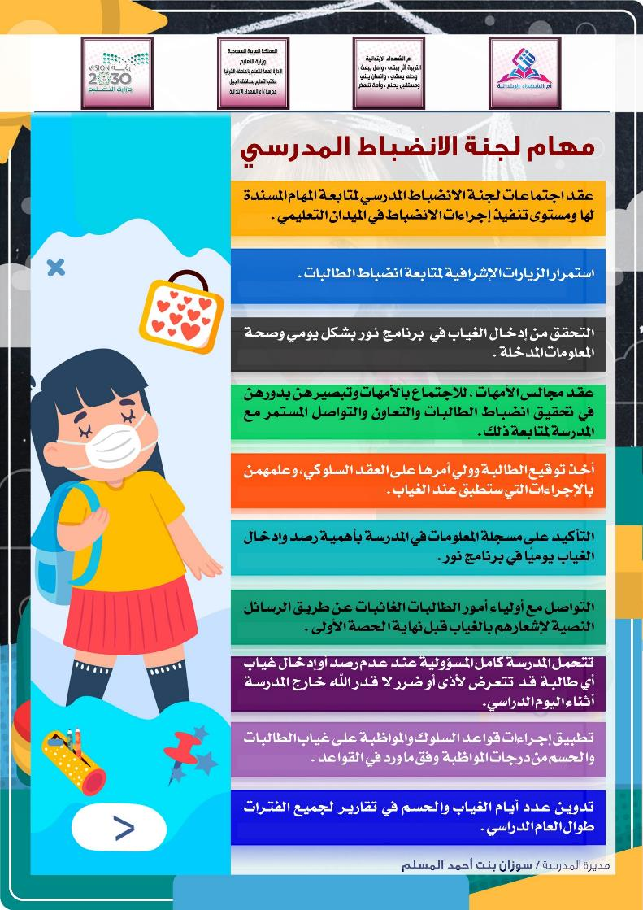

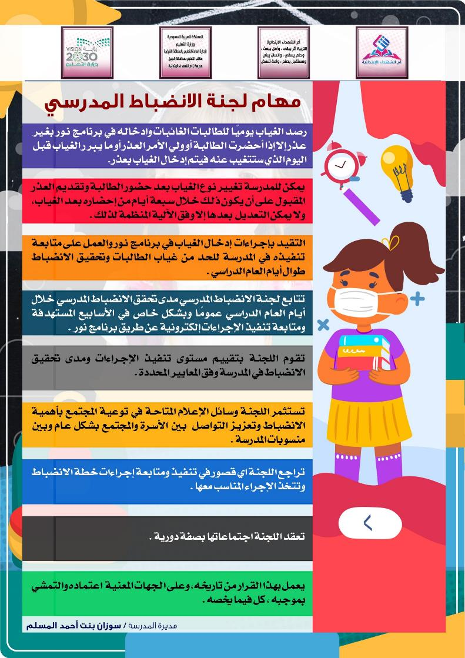



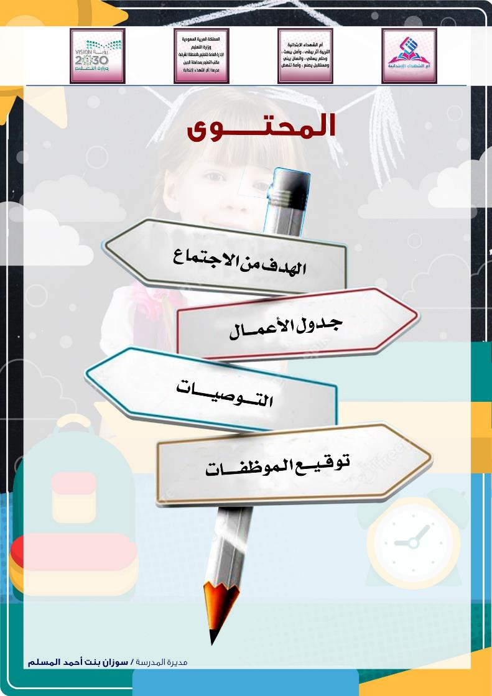

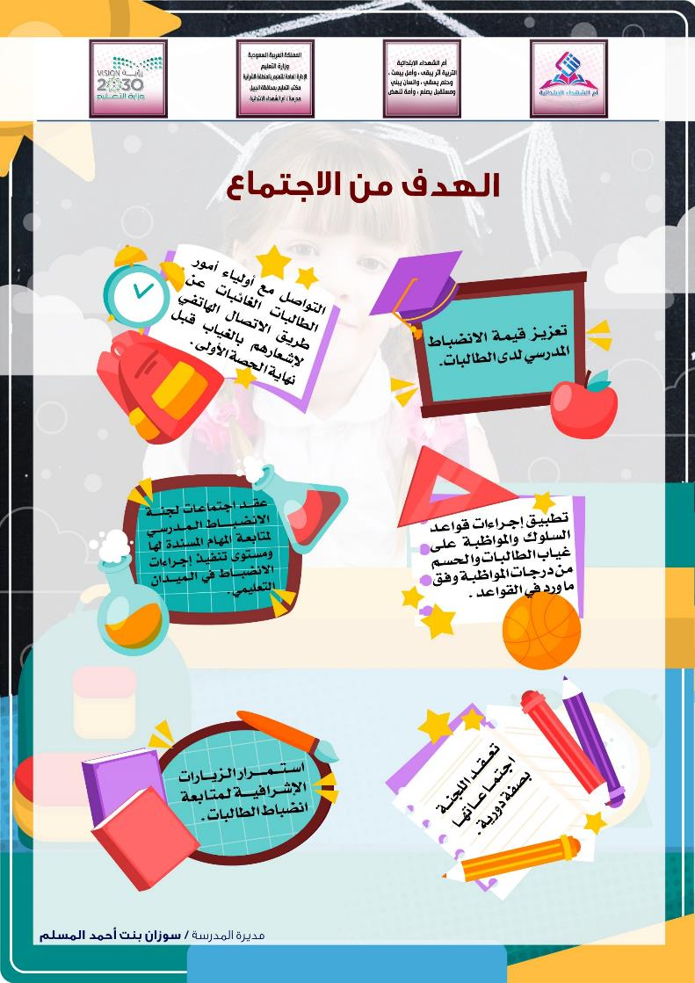


الاجتمـــــاع

الفئة : الهيئة الإدارية والهيئة التعليمية

اليوم : الأحد مقر الاجتماع : غرفة الاجتماع

الموضوع : الانضباط المدرسي

محضر الاجتماع :

إنه في يوم : الأحد الموافق : 01 /02/1443هـ تم الاجتماع

بموظفات المدرسة لمناقشة جدول الأعمال على النحو الاتي:

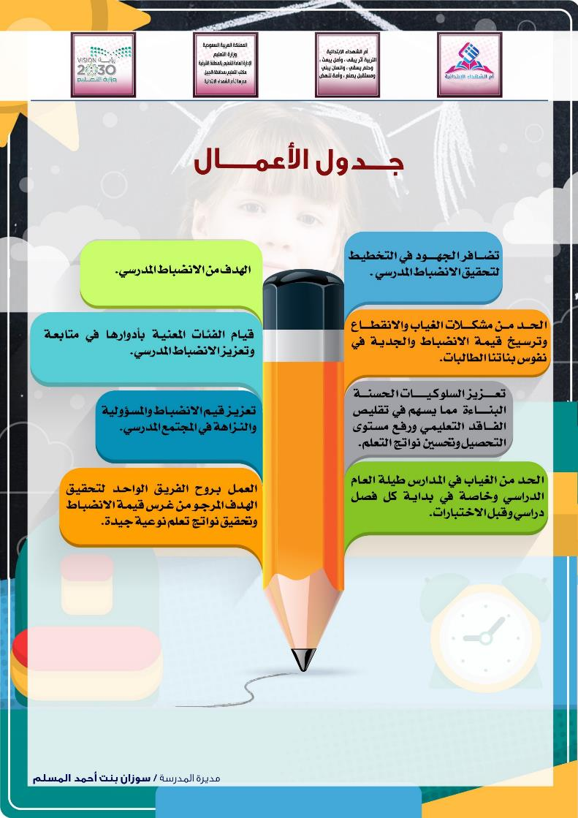

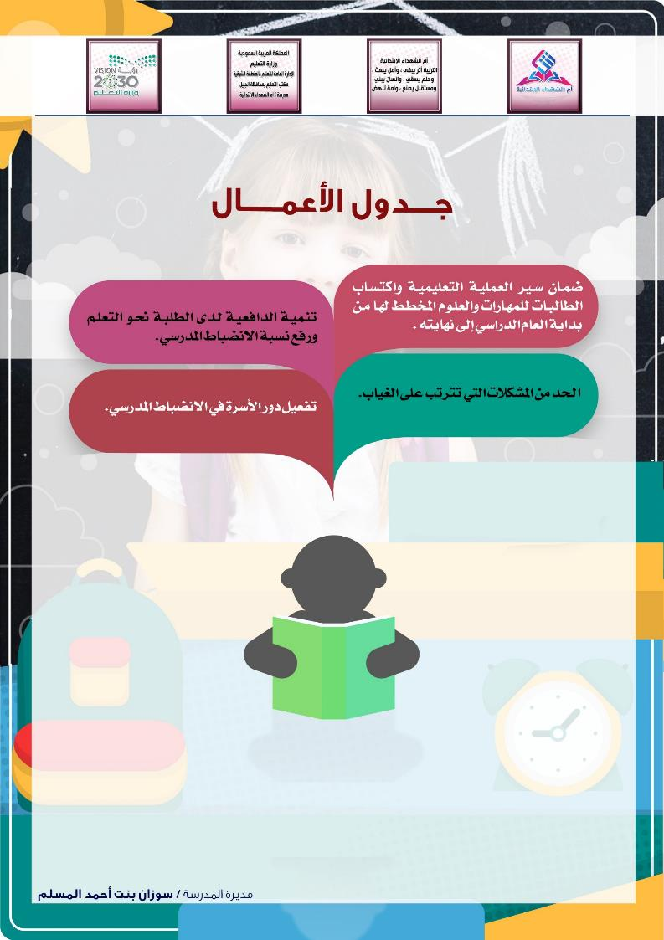



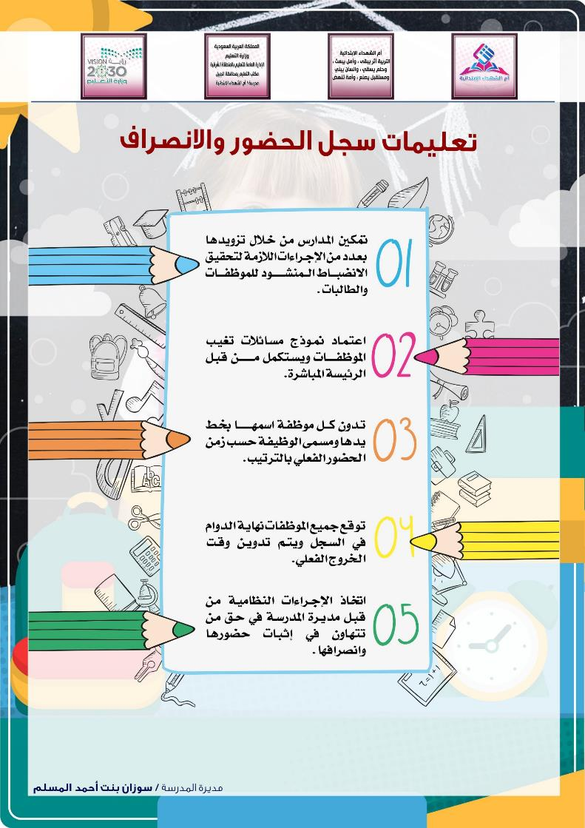

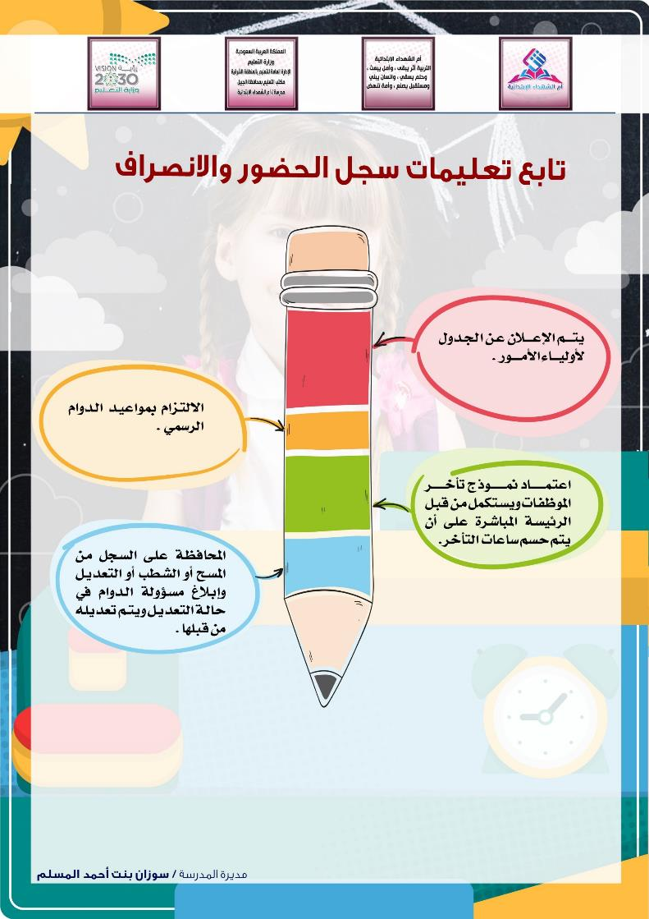

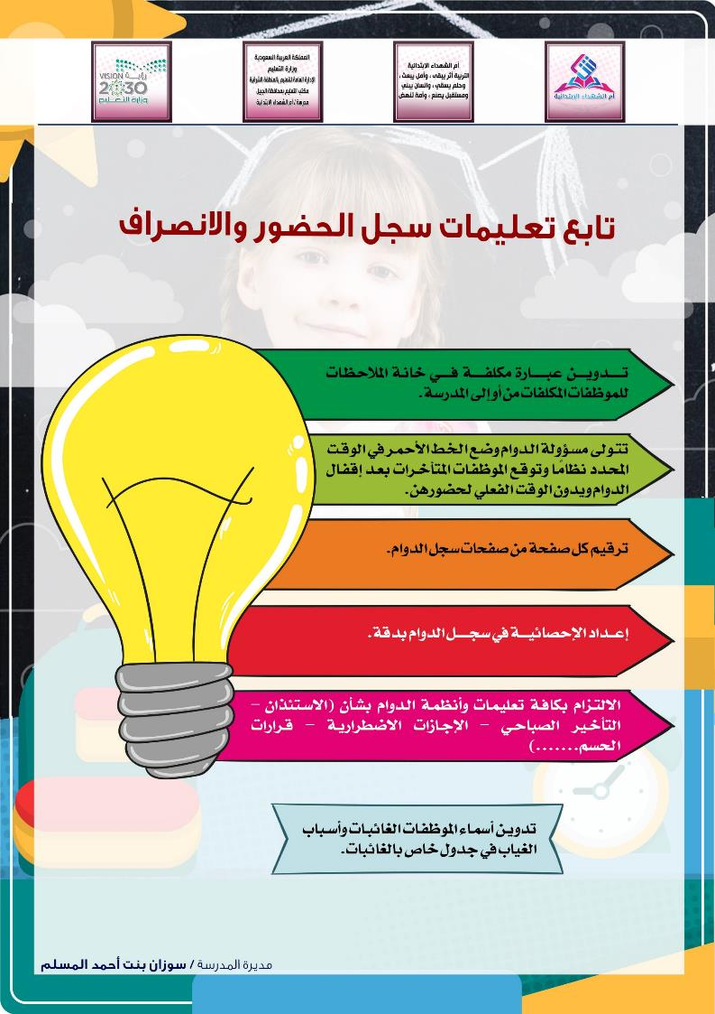

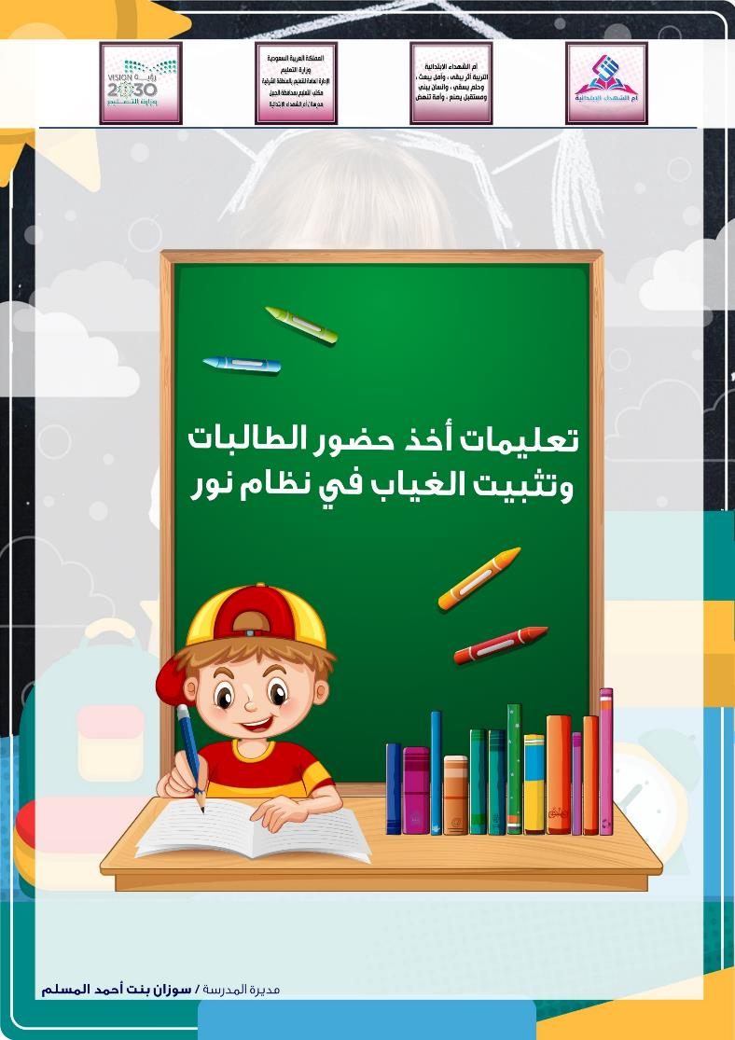


تعليمات أخذ الحضور في نظام نور:

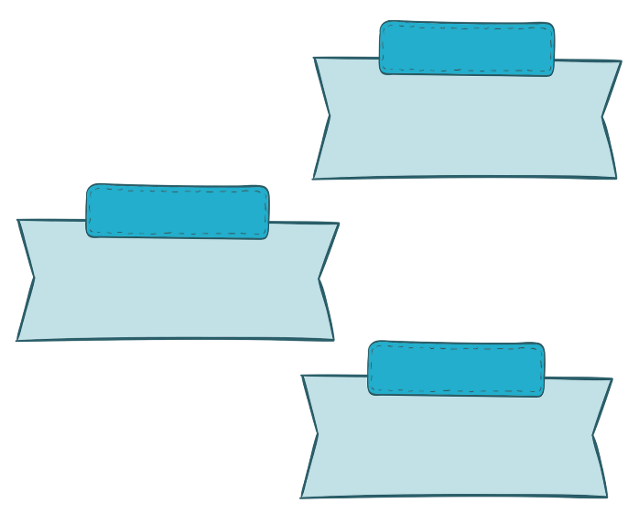

تثبيت غياب الطالبات يوميًا في نظام نور

يتم تعديل الغياب من غير عذر الى غياب بعذر بعد حضور الطالبة

وتقديم العذر المقبول الى المدرسة خلال سبعة أيام بعد الحضور


تابع تعليمات أخذ الحضور في نظام نور:


الاتصال هاتفيا في حال غياب أو تأخر الطالبة عن الحصص الدراسية
يدون غياب المرحلة الابتدائية وفق ماورد في قواعد السلوك والمواظبة للمرحلة الابتدائية
وتوصيف غياب الطالبة حسب عدد أيام الغياب بغير عذر خلال فترات العام الدراسي.

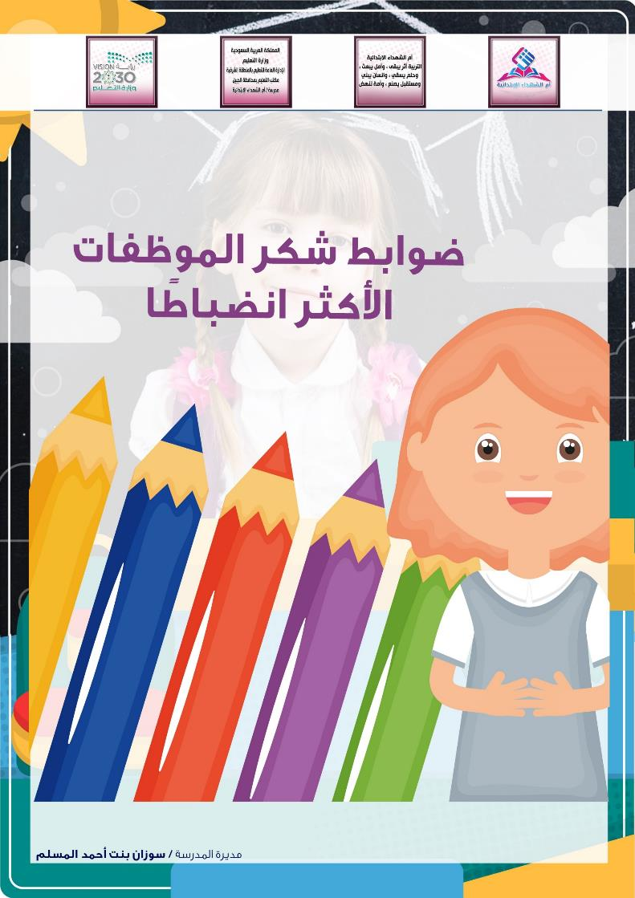

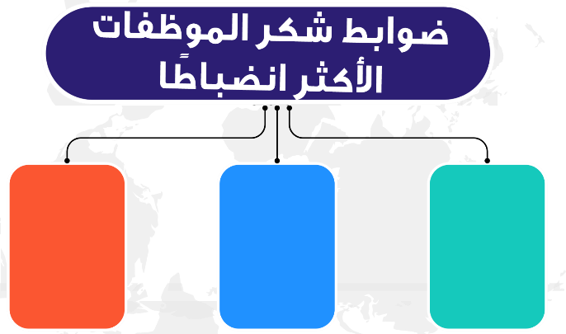
الالتزام بزمن الحصص بداية ونهاية.
لا يوجد غياب لدى المعلمة.
الالتزام بمواعيد الدوام حضورًا وانصرافًا.


ضوابط شكر الموظفات الأكثر انضباطًا.


انخفاض نسبة غياب الطالبات في حصص المعلمة.
تسجيل غياب الطالبات يوميًا في برنامج نور بكل دقة ومصداقية.
التفعيل الجيد للحصص الدراسية في الأسابيع المستهدفة (الأسبوع الأول من الفصل والأسبوع الثالث عشر).

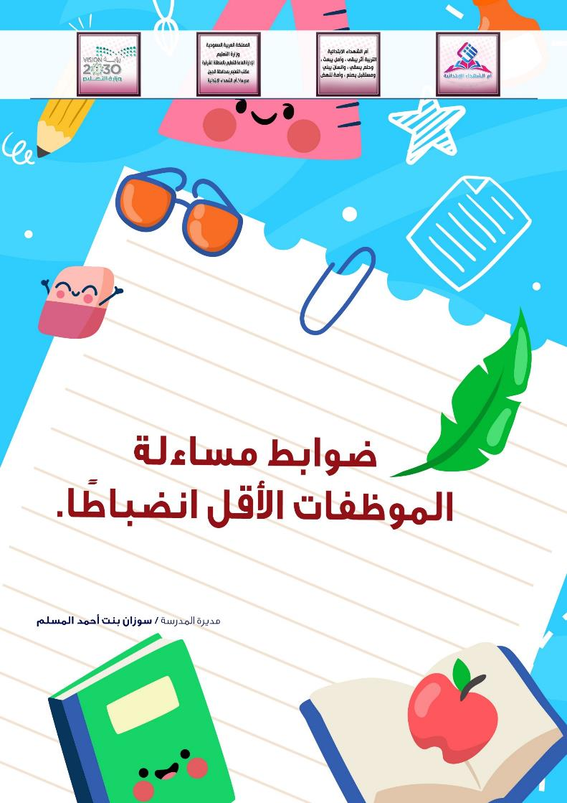


ضوابط مساءلة الموظفات الأقل انضباطًا.

1
وجود غياب
بدون عذر

التساهل في تطبيق لائحة السلوك
4

2
وجود دقائق تأخير

عدم تفعيل الحصص الدراسية في الأسابيع المستهدفة (الأسبوع الأول من الفصل والأسبوع الثالث عشر)

5

تأخر عن دخول الحصص أو إنهاء الحصة قبل الزمن المحدد
3

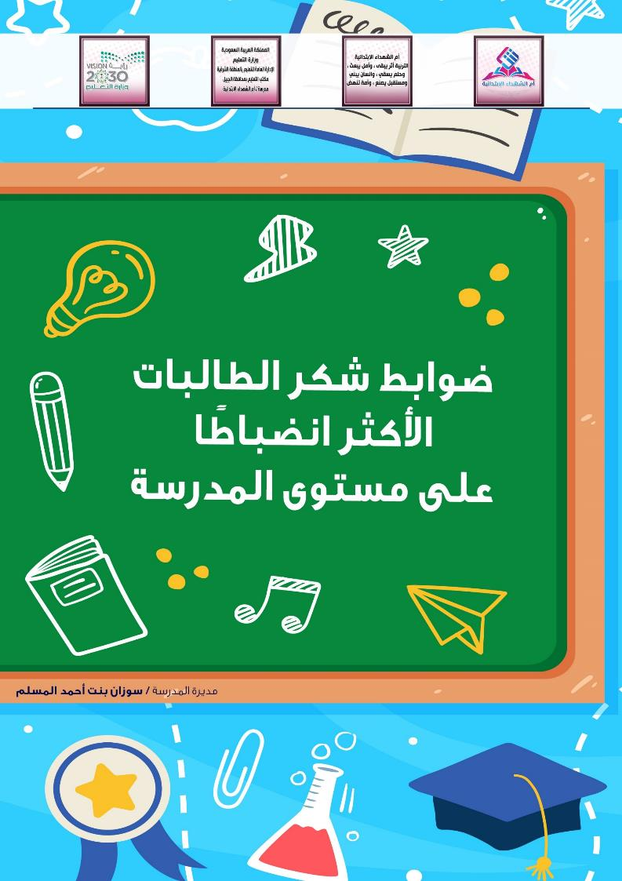


ضوابط شكر الطالبات الأكثر انضباطًا
على مستوى المدرسة.

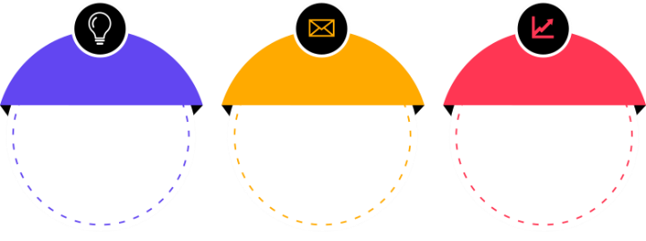

لا يوجد لدى الطالبة غياب

الالتزام بالدخول لجميع الحصص
في الوقت المخصص

الالتزام بقواعد السلوك والمواظبة




الإجراءات الواجب اتخاذها مع
الطالبات الأقل انضباطًا.


متابعة حالات الغياب المتكرر والتأخر عن الحصص .

تطبيق قواعد السلوك والمواظبة على الطالبات المتكرر غيابهن بعد تفعيل الإجراءات التربوية والوقائية.

التواصل مع الطالبة لمعرفة أسباب الغياب وتدوين ذلك في البيان المخصص.

تنفيذ التوصيات الواردة في دراسة حالات الغياب والتأخر عن الحصص الدراسية وتسليمها للجهات المساندة للعمل بها وتحقيق الأهداف.

إعداد الخطط العلاجية المناسبة لكل حالة بالتعامل مع وكيلة شؤون الطالبات.

إحالة الطالبات الآتي تكرر غيابهن بدون عذر أكثر من خمس أيام متفرقة أو ثلاثة أيام متصلة إلى الموجهة الطلابية.

إشعار أولياء الأمور والطالبات بالإجراءات الخاصة بالانضباط المدرسي وقواعد السلوك والمواظبة وإقرارهم على التقيد بها.

التعرف على الأسباب ووضع الخطط العلاجية وتقديم الرعاية للحالات الفردية الخاصة وإشراك ولي الأمر في تنفيذ الخطة الفردية.


تابع الإجراءات الواجب اتخاذها مع
الطالبات الأقل انضباطًا.


تحويل الطالبات ذوات الحالات الخاصة للجهات ذات الاختصاص (وحدة الخدمات الارشادية – وحدة الحماية – رعاية السلوك – مكتب التعليم ...) بعد استكمال الإجراءات والاستمارات المتعلقة بالحالة.

متابعة الحالات بعد التحويل والالتزام بالتوصيات والتوجيهات المقدمة إلى الجهة المحال إليها.

تفعيل الهاتف الاستشاري وتقديم المساندة للطالبة والاسرة.

الوقوف على حالات الغياب المتكرر من خلال الاحصائيات اليومية المعتمدة

فتح دراسة حالة للطالبة كثيرة الغياب وغير المنضبطة في حضور الحصص في منصة مدرستي.

تقديم البرامج والخدمات الإرشادية التي تحد من مشكلة الغياب المتكرر.



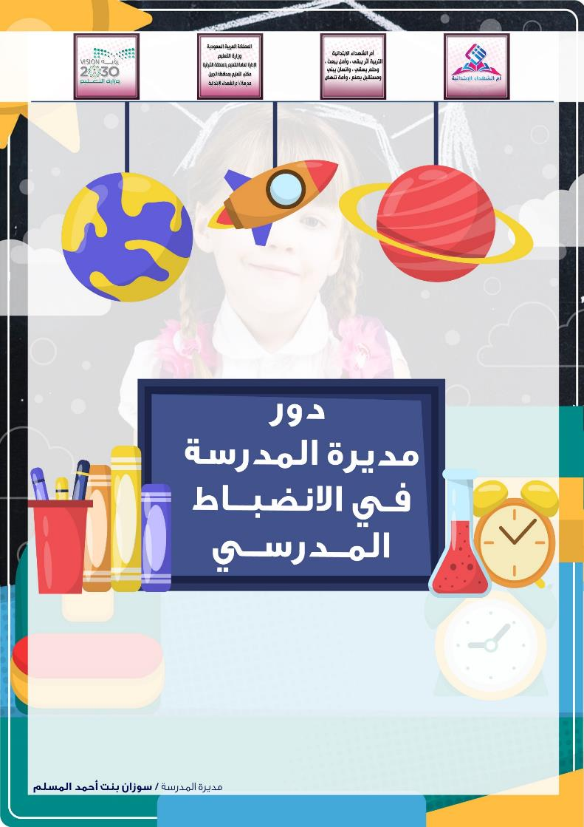


دور مديرة المدرسة في الانضباط المدرسي

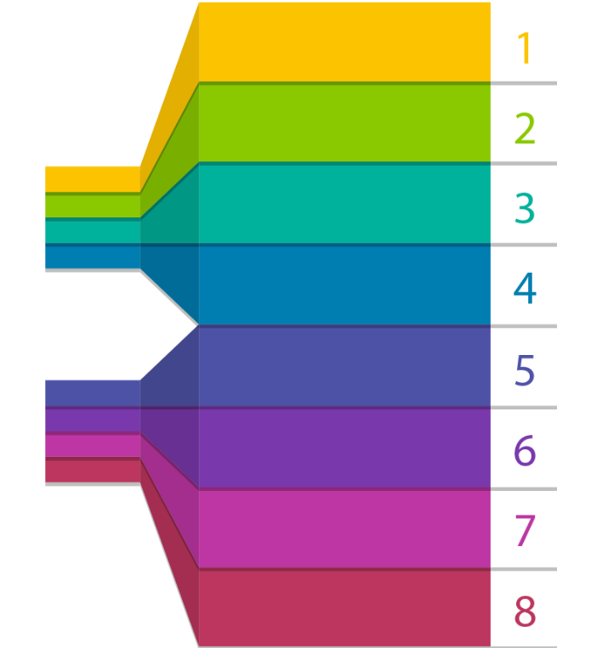
تشكيل لجنة الانضباط المدرسي في المدرسة وتوزيع المهام وتوصيفها والاشراف عليها .

عقد اللقاءات التربوية لجميع منسوبات المدرسة والطالبات وحثهن بالالتزام بقواعد السلوك والمواظبة والتوقيع عليها .

تزويد منسوبات المدرسة بالدليل التنظيمي والاجرائي واللوائح والتعاميم التي تخص الانضباط المدرسي والصادرة من جهات الاختصاص للتوضيح والعمل بموجبها.

التأكيد على أهمية الانضباط المدرسي واثرة في مستوى التحصيل الدراسي

الاشراف على تنفيذ خطة عمل التوجيه والإرشاد ورفع تقارير البرامج الارشادية للإدارة وفق التعاميم الخاصة.

رفع الجدول المدرسي على نظام نور واعتماده خلال (35) ساعة من مباشرة العمل.

إعداد خطة زيارات صفية افتراضية للمعلمات للتأكد من سلامة سير الخطة الزمنية وفق الخطة الدراسية للمناهج.

التأكد من تثبيت غياب الطالبات في برنامج نور.


تابع دور مديرة المدرسة في الانضباط المدرسي
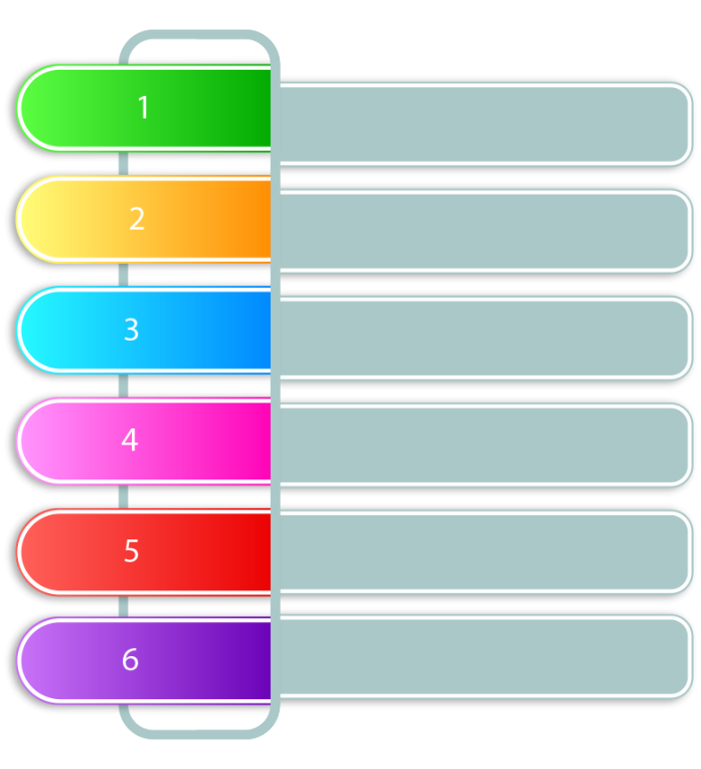

تزويد مكتب التعليم بالطالبات المنقطعات والمفقودات وأسباب ذلك ليتم إيجاد الحلول وتذليل الصعوبات .

حصر المعلمات الغائبات والمتأخرات في دخول الحصص وتوجيه المساءلة اللازمة.

متابعة دور كل من (وكيلة شؤون الطالبات – المساعد الإداري - الموجهة الطلابية - مسجلة المعلومات) في تفعيل خطة الانضباط المدرسي.

الانضباط وتطبيق ماورد بالدليل التنظيمي والدليل الإجرائي لمدارس التعليم العام الإصدار الثالث.

مساءلة ومحاسبة المقصرات من منسوبات المدرسة في تطبيق الأنظمة واللوائح والإجراءات الخاصة بالانضباط المدرسي.

متابعة رصد وإدخال الغياب يوميًا في برنامج نور والتواصل مع أولياء أمور الطالبات الغائبات عن طريق الاتصال الهاتفي .


تابع دور مديرة المدرسة في الانضباط المدرسي



قياس أثر البرامج والخدمات الوقائية والعلاجية المقدمة للطالبات.

تكثيف الحملة الإعلامية التي توضح ضرورة مواظبة الطالبات منذ الأسبوع الدراسي الأول حتى آخر يوم دراسي .

تحفيز الطالبات والمعلمات الأكثر انضباطًا في الحضور وتكريمهن.

تفعيل وثيقة الشراكة بين المدرسة والأسرة لنجاح التعليم ولائحة السلوك والمواظبة.

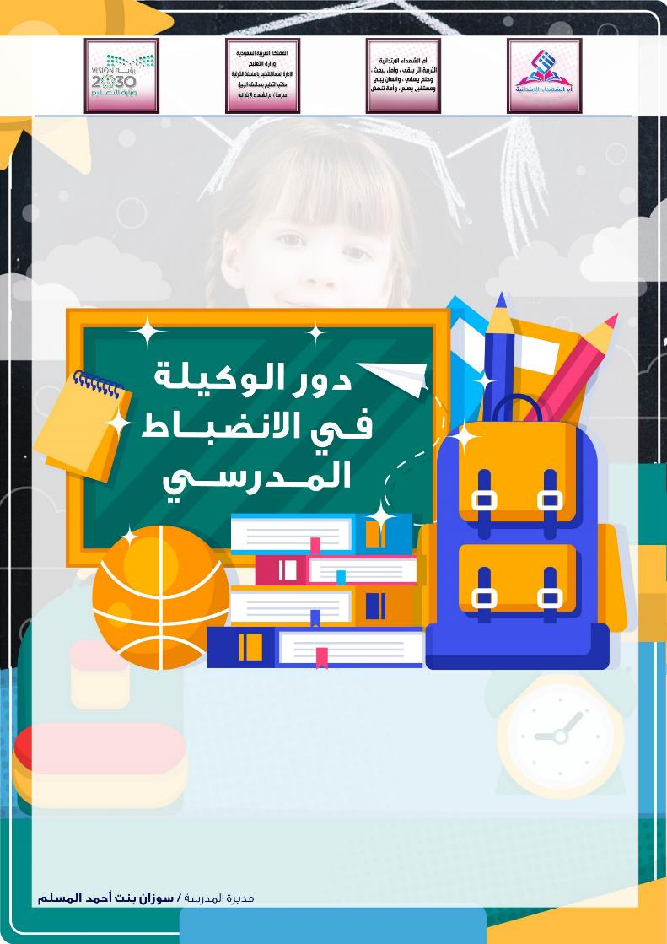


دور الوكيلة في الانضباط المدرسي

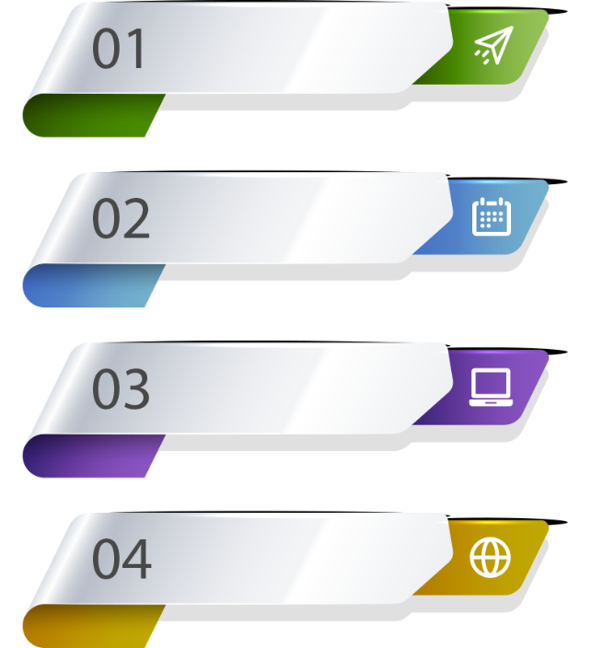
متابعة المعلمات في تنفيذ الخطة الزمنية للمقرر الدراسي .

اعتماد الأعذار المقبولة للطالبات بالاتفاق مع لجنة التوجيه والإرشاد، والتأكد من مصداقيتها.

متابعة تطبيق لائحة السلوك والمواظبة والرفع بأسماء الغائبات مع درجة الحسم .

إعداد إحصائيات انضباط الطالبات والموظفات يوميًا .


تابع دور الوكيلة في الانضباط المدرسي



المشاركة في إعداد مجالس الأمهات للتوعية بأهمية الانضباط وتفعيل لجنة التوجيه والإرشاد.

القيام ببعض الزيارات الميدانية للتأكد من سير الدراسة بشكل جدي خلال اليوم الدراسي.

متابعة الموجهة الطلابية في تنفيذ خطة الانضباط المدرسي.

مطابقة أعذار غياب الطالبات مع أعذار الغياب في نظام نور.

تقديم النشرات الموجهة للطالبات نحو إيضاح إيجابيات المواظبة وسلبيات تغيبهن.


تابع دور الوكيلة في الانضباط المدرسي


تفعيل نموذج الدليل الإجرائي رقم (33) الخاص بتحويل الطالبة في المرحلة الابتدائية من الموجهة الطلابية إلى وكيلة شؤون الطالبات .

التواصل المستمر مع أولياء الأمور للوقوف على وضع الطالبات (منقطعة – كثيرة الغياب_ أقل مستوى تحصيلي .....) .

متابعة حالات الغياب المتكرر والتأخر عن الحصص الدراسية مع وضع خطط علاجيه للحد من الغياب والتأخر سواء للمعلمات أو الطالبات .




دور الموجهة الطلابية
في الانضباط المدرسي
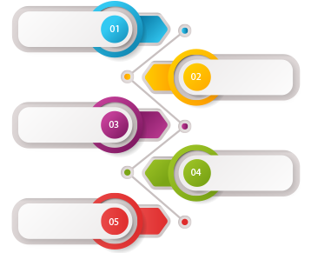
إعداد تعليمات الاختبار والجدول الزمني للمواد الدراسية .

اعداد خطة علاج مناسبة بالتعاون مع وكيلة شؤون الطالبات .

تكريم الطالبات الأكثر انضباطًا ومواظبة في لوحة شرف خاصة لهذا الأمر.

تقديم الدعم النفسي والاجتماعي والتربوي للطالبة والأسرة أثناء الاختبار.

إلقاء محاضرة تربوية لإيضاح أهمية مواظبة الطالبات وأضرار تغيبهن عن المدرسة.



تابع دور الموجهة الطلابية
في الانضباط المدرسي


تشخيص واقع المدرسة للعام السابق والاطلاع على أبرز التحديات المتعلقة بالطالبات غير المنضبطات وتفعيل ذلك من خلال أسبوع التهيئة الإرشادية.

متابعة إعداد رابط الكتروني لتعبئة بطاقة أحوال الطالبة للتعرف على حالات الطالبات واللاتي تحتجن متابعة أو دراسة حالة.

التواصل مع أولياء الأمور لأصحاب الحالات الفردية لمعرفة أسباب الغياب وتقديم طرق العلاج المناسبة لهن .

عقد جلسات ارشادية بصفة دورية لمتكررات الغياب والتأخر للتعرف على الأسباب وتدوينها .

عمل دراسة حالة لكل طالبة متكررة الغياب أو التأخر عن الحصة ولم تتحسن وفق البرنامج الحاسوبي المعتمد .


تــابـــــــع
دور الموجهة الطلابية في الانضباط المدرسي



توعية الأسرة وأولياء الأمور بضرورة حث بناتهن على المواظبة حتى آخر يوم دراسي وذلك من خلال عقد مجالس الأمهات بداية الدراسة وقبل نهاية الفصل الدراسي.
إشعار الطالبات بأهمية الانضباط منذُ بداية الدراسة إلى الأسبوع الذي يسبق الإجازات من خلال التوجيه والإرشاد عبر المنشورات والملصقات الالكترونية عبر مواقع التواصل الاجتماعي.
تنفيذ ورش عمل ودورات تدريبية تحفيزية ونشرات تربوية توضح الدور الإيجابي لحضور الطالبات والمردود السلبي لتغيبهن.


تابع دور الموجهة الطلابية
في الانضباط المدرسي

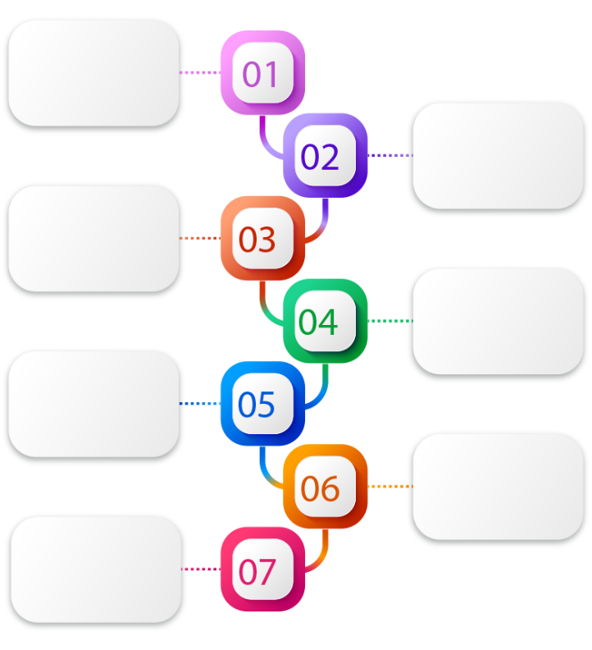
تحفيز الطالبات المنتظمات من خلال عقد المسابقات لأفضل طالبة منضبطة عبر شهادات شكر ورسائل نصية لأسرتها .

إنشاء قروب لأمهات الطالبات المتغيبات إذا دعت الحاجة لذلك لتوعيتهن عن أضرار الغياب وتشمل نشرات وفيديو توعوي.

إجراء دراسة ميدانية للكشف عن العوامل التي تسهم في مظاهر عدم الانضباط المدرسي وكيفية علاجها ومدى مناسبة قواعد السلوك والمواظبة للحد منه في مدارس التعليم العام.

التخطيط مع وكيلة المدرسة لعقد الاجتماعات مع أمهات الطالبات لتعزيز دور الأسرة في دعم العملية التعليمية في فترة ما قبل الاختبارات.

تقديم برنامج إرشادي للطالبات كثيرات الغياب.

التواصل الفوري مع الطالبة وولي أمرها في حالة تأخر الطالبة عن الاختبار .

التنسيق مع لجنة التوجيه والإرشاد بإعداد البرامج الإرشادية والوقائية والعلاجية لتهيئة الطالبات نفسيًا وتربويًا للاختبارات .

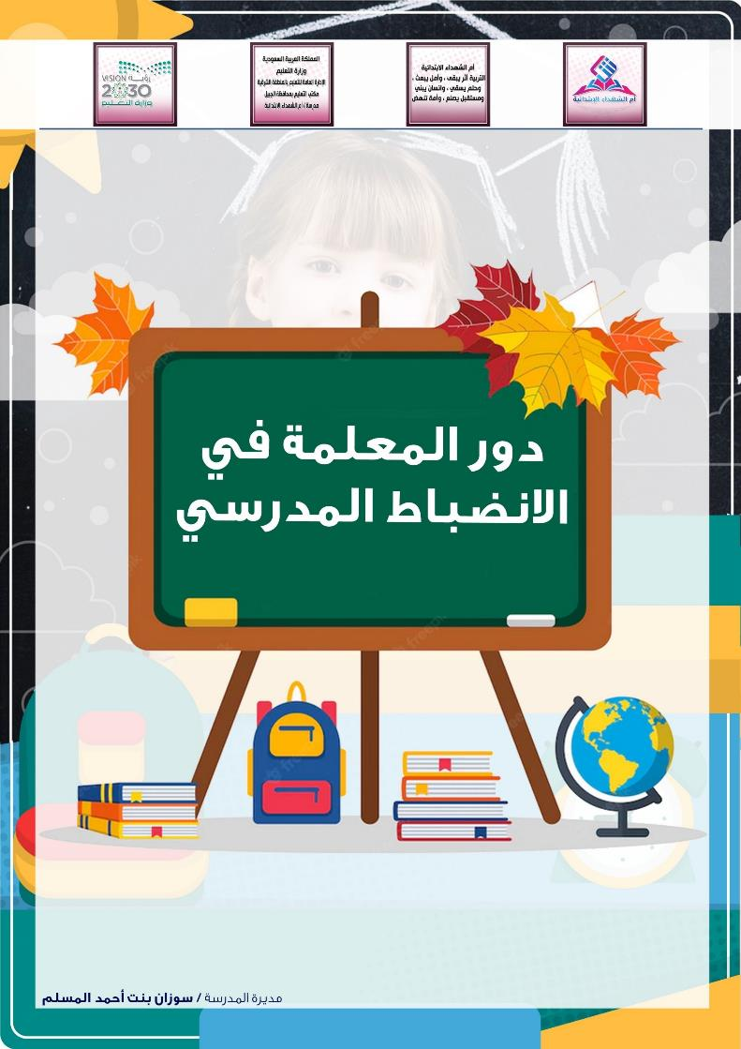


دور المعلمة في الانضباط المدرسي


التواصل مع وكيلة الشؤون الطلابية وفق نموذج الدليل الإجرائي رقم (28) في حال تكرار تأخر أو غياب الطالبة.

إنهاء المقررات الدراسية حسب البرنامج الزمني للخطة الدراسية.

الالتزام بزمن الحصة
بداية ونهاية.

حصر الغياب بداية
كل حصة.

تدريس النصاب المقرر من الحصص كاملًا ، والقيام بكل ما يتطلبه تحقيق أهداف المواد الدراسية.

غرس قيمة وأهمية الانضباط المدرسي بداية الحصص الدراسية ووضع ميثاق القوانين الصفية.

التخطيط والتفعيل الجيد للحصص الدراسية جميعها بما في ذلك خلال الأسابيع المستهدفة.

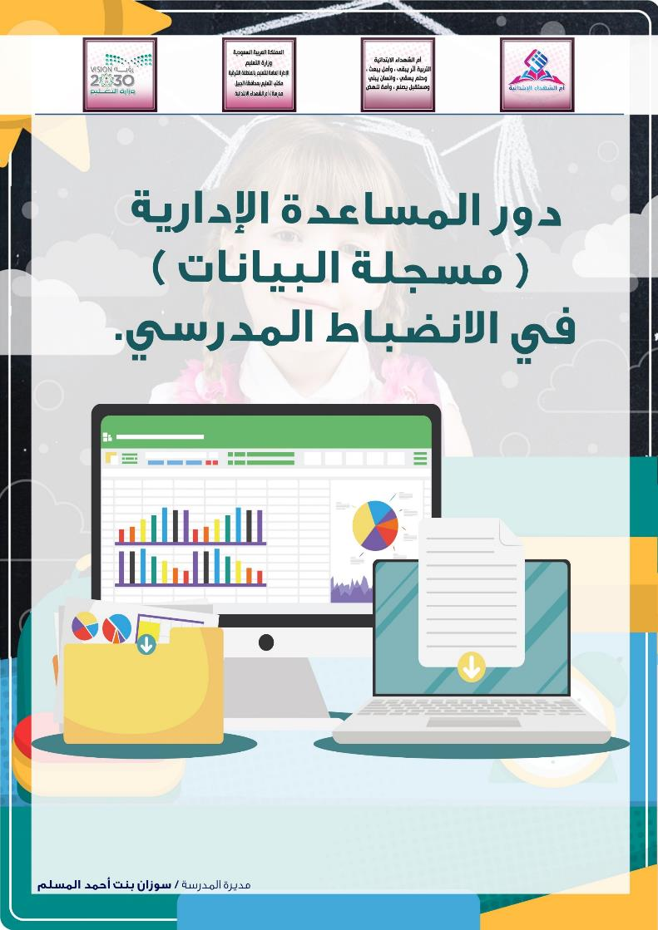


دور المساعدة الإدارية في الانضباط المدرسي



4
إدخال أعذار الطالبات الغائبات بعذر في نظام نور .

1
حصر الطالبات المنقطعات وإشعار وكيلة الشؤون الطلابية بذلك.

5
مراجعة أعذار غياب الطالبات واعتماد ما يعتبر غياب بعذر .

إعداد السجلات لمتابعة الرصد اليومي لغياب الطالبات .

2
إدخال الغياب في نظام نور يوميًا وتثبيته.

إنشاء دليل بأرقام الطالبات للرجوع إليه عند الحاجة .

6
3





دور الأسرة في الانضباط المدرسي



الإبلاغ عن أي تأخر دراسي أو صعوبات في فهم الدروس مباشرة للمدرسة عبر قنوات التواصل المعتمدة.
التهيئة الأسرية بالإشراف على حضور الأبناء وما يلزمه من الانضباط الجيد وتقديم تحصيل دراسي متقدم.
توفير بيئة تعليمية مناسبة (التهوية والإضاءة الجيدة، مكان الجلوس المناسب).


تابع دور الأسرة في الانضباط المدرسي


التواصل الفاعل مع إدارة المدرسة بما يحقق الأهداف التعليمية والتربوية .

تنفيذ كافة التعليمات الواردة في الدليل الارشادي لولي الأمر على منصة مدرستي .

الدخول المستمر إلى ( منصة مدرستي ) لتفعيل جميع أدوار ولي الأمر .

التعاون مع جميع الأطراف المعنية ( مديرة، معلمة، الموجهة الطلابية ) لتحقيق الأهداف .

الاطلاع على تقارير ونتائج الطالبة على نظام نور .

تأمين أدوات التعلم المناسبة ( جهاز حاسوب ، شبكة أنترنت ، كتب دراسية ...الخ ) .


تابع دور الأسرة في الانضباط المدرسي


تقديم التغذية الراجعة للمدرسة عبر أيقونة تقديم الخدمة في منصة مدرستي .

تشجيع الطالبــة على المشاركة في الأنشطة والتفاعل الجيد .

الحرص على حضور مجالس أولياء الأمور .

توفير الدعم والتوازن العاطفي للطالبة .

قيام الأسرة بالدور الإشرافي المباشر على الطالبة .

الإبلاغ عن الأضرار النفسية أو الصحية لاستخدام المنصات .

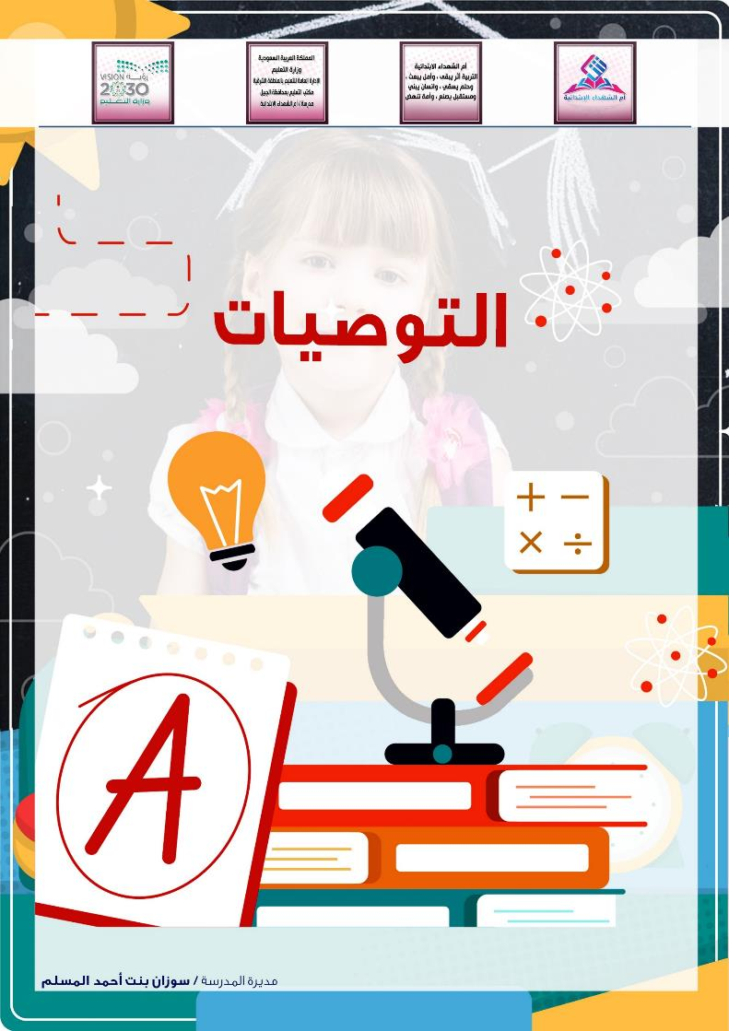


التــوصيــــات


توفير بيئة آمنة تستمتع فيها الطالبة بالعملية التعليمية .

ترسيخ قيمة الانضباط في نفوس الطالبات ليكون سلوكًا عامًا في شخصياتهن .

عقد اجتماعات لجنة الانضباط المدرسي لمتابعة المهام المسندة لها ومستوى تنفيذ إجراءات الانضباط في الميدان التعليمي .

مساعدة الطالبات على تحمل المسؤولية تجاه ذواتهن وأسرهن ووطنهن .

مساعدة الطالبة في تحقيق النمو الاجتماعي والأكاديمي الصحيح .

أخذ توقيع الطالبة وولي أمرها على العقد السلوكي، وعلمهم بالإجراءات التي ستطبق عند الغياب .

تستثمر اللجنة وسائل الإعلام المتاحة في توعية المجتمع بأهمية الانضباط وتعزيز التواصل بين الأسرة والمجتمع بشكل عام وبين منسوبات المدرسة .

تراجع اللجنة اي قصور في تنفيذ ومتابعة إجراءات خطة الانضباط وتتخذ الإجراء المناسب معها .


تابع التــوصيــــات


رصد الغياب يوميًا للطالبات الغائبات وادخاله في برنامج نور بغير عذر إلا إذا أحضرت الطالبة أو ولي الأمر العذر أو ما يبرر الغياب قبل اليوم الذي ستتغيب عنه فيتم إدخال الغياب بعذر .

تتابع لجنة الانضباط المدرسي مدى تحقق الانضباط المدرسي خلال أيام العام الدراسي عمومًا وبشكل خاص في الأسابيع المستهدفة ومتابعة تنفيذ الإجراءات إلكترونية عن طريق برنامج نور .

يمكن للمدرسة تغيير نوع الغياب بعد حضور الطالبة وتقديم العذر المقبول على أن يكون ذلك خلال سبعة أيام من حضوره بعد الغياب، ولا يمكن التعديل بعدها إلا وفق الآلية المنظمة لذلك .

التقيد بإجراءات إدخال الغياب في برنامج نورو العمل على متابعة تنفيذه في المدرسة للحد من غياب الطالبات وتحقيق الانضباط طوال أيام العام الدراسي .

التحقق من إدخال الغياب في برنامج نور بشكل يومي وصحة المعلومات المدخلة عقد مجالس الآباء، للاجتماع بأولياء الأمور .


تابع التــوصيــــات



تبصير الأسرة بدورهم في تحقيق انضباط الطالبات والتعاون والتواصل المستمر مع المدرسة لمتابعة ذلك .

تتحمل المدرسة كامل المسؤولية عند عدم رصد أو إدخال غياب أي طالبة قد تتعرض لأذى أو ضرر لا قدر الله خارج المدرسة أثناء اليوم الدراسي .

تطبيق إجراءات قواعد السلوك والمواظبة على غياب الطالبات والحسم من درجات المواظبة وفق ما ورد في القواعد .

تقوم اللجنة بتقييم مستوى تنفيذ الإجراءات ومدى تحقيق الانضباط في المدرسة وفق المعايير المحددة .

التواصل مع أولياء أمور الطالبات الغائبات عن طريق الرسائل النصية لإشعارهم بالغياب قبل نهاية الحصة الأولى .


تابع التــوصيــــات



تعزيز قيمة الانضباط المدرسي لدى الطالبات.

التأكيد على مسجلة المعلومات في المدرسة بأهمية رصد وإدخال الغياب يوميًا في برنامج نور .

استمرار الزيارات الإشرافية لمتابعة انضباط الطالبات .

تدوين عدد أيام الغياب والحسم في تقارير لجميع الفترات طوال العام الدراسي .

تعقد اللجنة اجتماعاتها بصفة دورية .

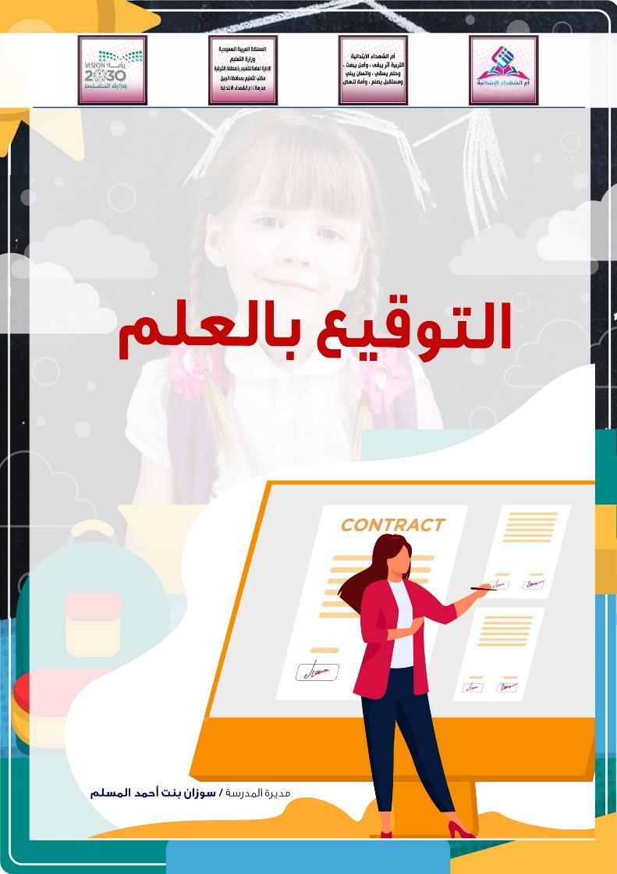


بيـــان بتوقيـع الموظفـــات على اجتمـــاع تنفيذ خطـــة الانضباط المدرسي ونشر ثقافة الانضباط وتعزيزها على مستــوى المدرسة والمجتمع للعام الدراسي ١٤٤4هـ

م | اســــــــــــــم الــمـــــــوظـــــفــــــــة | التوقيع | ملاحظات

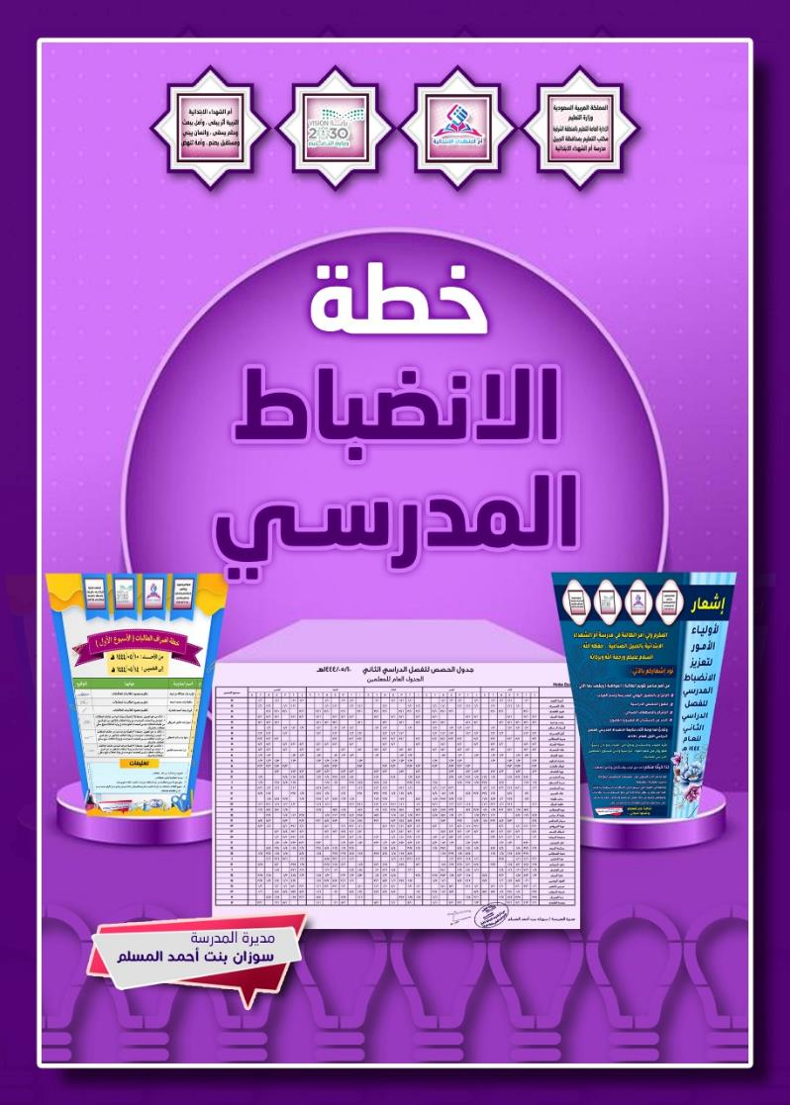


محتويات خطة الانضباط المدرسي



4
1

رصد المواظبة للمرحلة الابتدائية.
00000000000000000
الهدف من خطة الانضباط المدرسي.

5

اشعار لأولياء الأمور للتعزيز الانضباط المدرسي للفصل الدراسي الثاني للعام:١٤٤٤هـ .
الإجراءات المتخذة حيال غياب الطالبات.

أدوار المدرسة الوقائية في متابعة غياب الطالبات والتأخر الصباحي.
اللجان الفرعية لتحقيق الانضباط المدرسي في المدرسة.
6
3
2

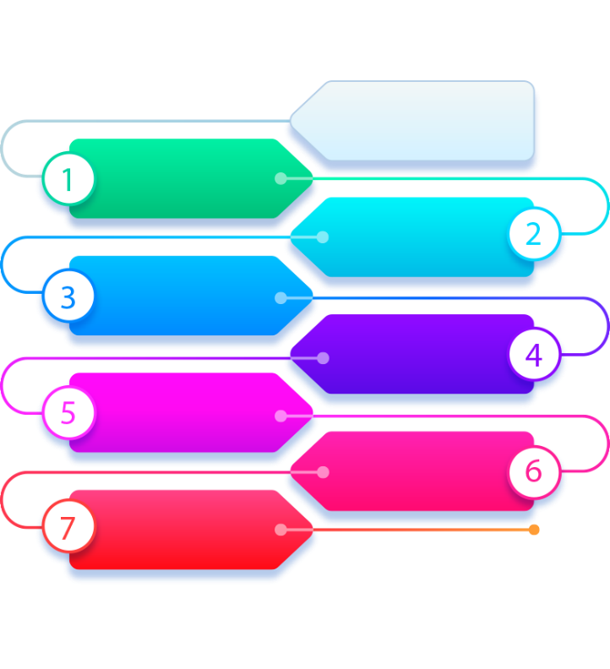

الهدف من خطة الانضباط المدرسي

ارتفاع وعي وثقافة الطالبات في انتظامهن في حضور الحصص الدراسية.

تعزيز ثقافة الانضباط المدرسي في المدرسة.

انتظام الطالبات في الدراسة والتقليل من ظاهرة الغياب والانقطاع عن الدراسة لبعض الوقت.

للغياب تأثير سلبي على قدرات الطالبات الذهنية وعلى استمرارهن في الدراسة ومواصلة التعلم.

تفتقد الطالبة المنقطعة عن الدراسة خبرات التعلم المختلفة التي تحصل عليها من جراء تفاعلاتها مع قريناتها والمواقف التعليمية المختلفة التي تتعرض لها مما ينعكس سلبًا على تحصيلها الدراسي .

أعدت لجنة متابعة الانضباط المدرسي بالمدرسة خطتها منطلقة من توجهات وزارة التعليم وسياسة التعليم بالمملكة العربية السعودية.

تضمنت هذه الخطة أهدافًا عامة مصحوبة بجداول مشتملة على مجموعة من الإجراءات تتسم بالشمولية والموضوعية وإمكانية التنفيذ.


اللجان الفرعية لتحقيق الانضباط المدرسي في المدرسة


المعلمة .
رائـــــدة
النشاط .
مشرفــة
الاذاعـــة
المدرسية .

لجنـــة التوجيـــه والإرشــــاد.
يمكن الاستعانة بـ :

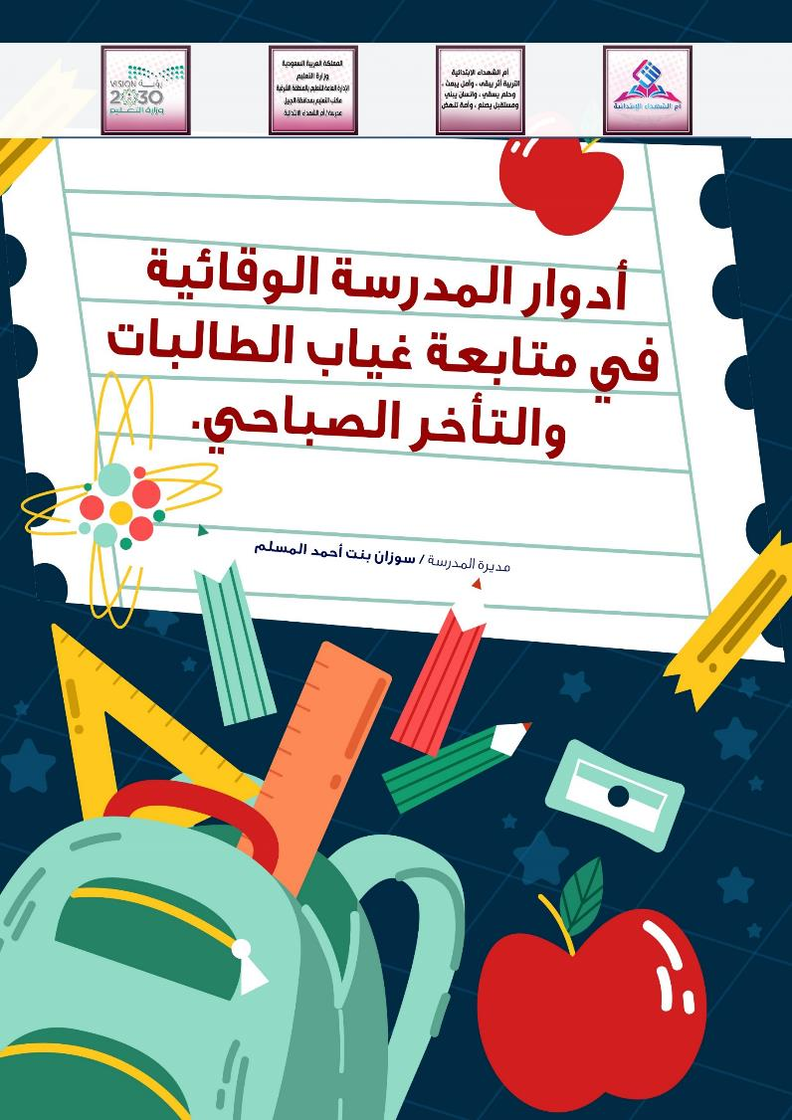


أدوار المدرسة الوقائية في متابعة غياب الطالبات والتأخر الصباحي

الإجـــــــــــــــــــــراء | الفترة | الفئة المستهدفة | الدور الأساسي | الدور المساند
تسند مهام متابعة غياب الطالبات إلى لجنة التوجيه والإرشاد حسب ما نص عليه الدليل التنظيمي لمدارس التعليم العام 1442هـ حيث ورد من مهام لجنة التوجيه والإرشاد (دراسة سلوك الطالبات ومواظبتهم على مستوى المدرسة والعمل على تعزيز السلوك الإيجابي ومعالجة السلوك السلبي فيها . | الأسبوع الأول | أعضاء اللجنة | مديرة المدرسة | وكيلة المدرسة لشــــــؤون الطالبـــــات
تطبيق آليات العمل ودمج خطط اللجنة لتحقيق الانضباط المدرسي ضمن خطة المدرسة . | الأسبوع الأول | جميع الطالبات | لجنة التوجيه والإرشاد | مديرة المدرسة
التعميم على منسوبات المدرسة والاجتماع بهن للتأكيد على أهمية الانضباط المدرسي . | الأسبوع الأول | الهيئة الإدارية والتعليمية | مديرة المدرسة | وكيلة المدرسة لشــــــؤون الطالبـــــات
دراسة البيئة المدرسية واقتراح ما يمكن الأخذ به لتهيئتها لتكون بيئة تربوية مناسبة وجاذبة للطالبات . | طيلة العام الدراسي | == | لجنة التوجيه والإرشاد | لجنة التوجيه والإرشاد
الإعداد المبكر للجداول المدرسية التي تنظم العمل في المدرسة . | الأسبوع الأول | المعلمات | وكيلة المدرسة للشؤون التعليمية | مديرة المدرسة
تعريف وتوعية الطالبات وأولياء أمورهن بقواعد السلوك والمواظبة . | الأسبوع الأول | جميع الطالبات | الموجهة الطلابية | إدارة المدرسة
أخذ توقيع الطالبات وأولياء أمورهن على عقد الالتزام المدرسي (ابتدائي) والاحتفاظ به في ملف خاص لدى وكيلة شؤون الطالبات . | الأسبوع الأول | جميع الطالبات | وكيلة المدرسة لشؤون التعليمية | الموجهة الطلابية
إعداد خطة زيارات صفية لمتابعة المعلمات في سير خطة المنهج الدراسي . | طيلة العام الدراسي | المعلمات | وكيلة المدرسة للشؤون التعليمية  وكيلة المدرسة لشؤون الطالبات  وكيلة المدرسة للشؤون المدرسية | مديرة المدرسة
تعزيز مشاركة أولياء الأمور في علاج غياب الطالبات وتأخرهن الصباحي بمختلف الوسائل الحديثة . | طيلة العام الدراسي | أولياء الأمور | لجنة التوجيه والإرشاد | لجنة التوجيه والإرشاد
توعوية الطالبات وأولياء أمورهن بأهمية الانتظام في الحضور للمدرسة وغرس قيمة الانضباط والجدية في نفوس الطالبات . | طيلة العام الدراسي | جميع الطالبات | الموجهة الطلابية | وكيلة المدرسة لشــــــؤون الطالبـــــات
نشر الثقافة المدرسية المشجعة على الانضباط من خلال وسائل الاعلام المختلفة . | طيلة العام الدراسي | جميع الطالبات | لجنة التوجيه والإرشاد | لجنة التوجيه والإرشاد


تابع أدوار المدرسة الوقائية في متابعة غياب الطالبات والتأخر الصباحي

الإجــــــــــــــــــراء | الفترة | الفئة المستهدفة | الدور الأساسي | الدور المساند
حصر غياب الطالبات والتأخر الصباحي بداية الحصة الأولى وبشكل يومي في سجل خاص بذلك . | طيلة العام الدراسي | الطالبات المتغيبات والمتأخرات عن الطابور الصباحي | المساعدة الإدارية | وكيلة المدرسة لشؤون الطالبات
التواصل مع أولياء أمور الطالبات المتغيبات والمتأخرات صباحًا لمعرفة الأسباب وبشكل يومي وتوثيقه في سجل خاص بذلك . | طيلة العام الدراسي | الطالبات المتغيبات والمتأخرات عن الطابور الصباحي | المساعدة الإدارية | وكيلة المدرسة لشؤون الطالبات
تسجيل غياب الطالبات في نظام نور وتثبيته بشكل يومي . | طيلة العام الدراسي | الطالبات المتغيبات | مسجلة المعلومات | وكيلة المدرسة لشؤون الطالبات
تُقيّم إدارة المدرسة حالة غياب الطالبات وتأخرهن الصباحي وتتأكد من السبب فإذا كان السبب لا يبرر الغياب أو التأخر عُد الغياب والتأخر بدون عذر مقبول ويحسم عليه من درجات المواظبة . | طيلة العام الدراسي | الطالبات المتغيبات والمتأخرات عن الطابور الصباحي | وكيلة المدرسة لشؤون الطالبات | مديرة المدرسة
تتخذ إدارة المدرسة الإجراءات التربوية والإرشادية المستمرة لعلاج وضع الطالبة الغائبة أو المتأخرة . | طيلة العام الدراسي | جميع الطالبات | الموجهة الطلابية | وكيلة المدرسة لشؤون الطالبات
دراسة مدى مواظبة الطالبات على مستوى المدرسة والعمل على تعزيزها . | طيلة العام الدراسي | جميع الطالبات | لجنة التوجيه والإرشاد | لجنة التوجيه والإرشاد
إعداد وتنفيذ برامج وأنشطة جاذبة تُعزز انضباط الطالبات . | طيلة العام الدراسي | جميع الطالبات | لجنة التوجيه والإرشاد | لجنة التوجيه والإرشاد
تفعيل مجالس أولياء الأمور . | بما لا يقل عن مرتين في كل فصل دراسي | جميع الطالبات | الموجهة الطلابية | وكيلة المدرسة لشؤون الطالبات
التكريم المستمر للطالبات المنضبطات في الحضور . | طيلة العام الدراسي | الطالبات المنضبطات | الموجهة الطلابية | لجنة التوجيه والإرشاد
مسائلة ومحاسبة المقصرات من منسوبات المدرسة في تطبيق الأنظمة واللوائح والإجراءات الخاصة بالانضباط المدرسي . | طيلة العام الدراسي | منسوبات المدرسة | مديرة المدرسة | مكتب التعليم
إعداد التقارير الشهرية والفصلية للانضباط المدرسي ورفعها لمكتب التعليم . | نهاية كل شهر  نهاية كل فصل دراسي | الطالبات المتغيبات والمتأخرات عن الطابور الصباحي | لجنة التوجيه والإرشاد | مديرة المدرسة



يُدون غياب الطالبات في سجل خاص ويُرصد في نظام نور وتحدد الأيام التي بعذر أو بدون عذر .

يُدون غياب الطالبات في الأسبوع الذي يسبق الإجازة والأسبوع الأول بعد العودة من الإجازة .

رصد المواظبة للمـــرحــــلــــــة الابــتــــدائـيــــة

يُدون تأخر الطالبات عن التمارين الصباحية من بعد المرة الثالثة ويُحدد هل التأخر بعذر أو بدون عذر .



الإجراءات المتخذة حيال غياب الطالبات.

عدد أيام الغياب | الإجراء المنفذ | الموظفة المسؤولة
تحويل الطالبات متكررات الغياب 3 أيام متصلة أو 5 أيام منفصلة | نظرًا لتكرار غيابك حولت للموجهة الطلابية أو من يقوم بعملها لدراسة حالتك | الموجهة الطلابية  أو من يقوم بعملها
نسبة 5% دون عذر مقبول متصلة أو متقطعة خلال العام الدراسي | * تسليم الطالبة استدعاء خطي لولي الأمر بالحضور إلى المدرسة وتوضيح الإجراءات المترتبة على الغياب  * أخذ تعهد خطي على ولي أمر الطالبة بانتظام الطالبة بالدراسة | وكيلة المدرسة لشؤون الطالبات
نسبة 10% دون عذر مقبول متصلة أو متقطعة خلال العام الدراسي | * اجتماع لجنة التوجيه والإرشاد بالمدرسة لدراسة ومعالجة غياب الطالبة .  * إنذار الطالبة بعد تكرار الغياب .  * تسليم الطالبة استدعاء خطي لولي الأمر بالحضور إلى المدرسة وتوضيح الإجراءات المترتبة على الغياب . | لجنة التوجيه والإرشاد  وكيلة المدرسة لشؤون الطالبات
نسبة 15% دون عذر مقبول متصلة أو متقطعة خلال العام الدراسي | *تسليم الطالبة استدعاء خطي لولي الأمر بالحضور إلى المدرسة وتوضيح الإجراءات المترتبة على الغياب  *تحويل الطالبة إلى وحدة الرعاية الطلابية لمتابعة ذلك | الموجهة الطلابية  أو من يقوم بعملها
نسبة 20% دون عذر مقبول متصلة أو متقطعة خلال العام الدراسي | *تجتمع لجنة التوجيه والإرشاد في المدرسة وتدرس جميع الشواهد والوثائق التي تم أخذها على الطالبة وولي أمرها وكذلك استكمال جميع الإجراءات الواجب اتخاذها من قبل إدارة المدرسة في حق الطالبة الغائبة بدون عذر والتي نص عليها دليل القواعد.  *تطبيق ما ورد في المادة الثالثة من نظام حماية الطفل رقم (4) والمادة الثالثة من اللائحة التنفيذية لنظام حماية الطفل (3\9 ، 3\10) والمتضمن الرفع للجهات المتخصصة (مركز تلقي البلاغات 1919) حيث يُعد ذلك من الإهمال والتسبب في انقطاع الطالبة من التعليم  *إشعار ولي أمر الطالبة بما تم اتخاذه من قرارات . | لجنة التوجيه والإرشاد

النموذج الخاص بهذه الإجراءات وحساب النسب موجود في الدليل الإجرائي لقواعد السلوك والمواظبة للمرحلة الابتدائية صفحة 55 .


